МИНИСТЕРСТВО НАУКИ И ВЫСШЕГО ОБРАЗОВАНИЯ  
РОССИЙСКОЙ ФЕДЕРАЦИИ

федеральное государственное автономное   
образовательное учреждение высшего образования  
«Самарский национальный исследовательский университет   
имени академика С.П. Королева»

(Самарский университет)

Институт информатики, математики и электроники

Факультет информатики  
Кафедра суперкомпьютеров и общей информатики

**Отчет по лабораторной работе № 6**

Дисциплина: «Enterprise Systems Development (Методы проектирования и поддержки требований к программному обеспечению)»

Вариант 25

Тип предприятия: **«Music store chain»**

Выполнил: Андреев А.Ю.

Группа: 6133-010402D

Самара 2023

Там как поддержка Cuba была прекращено, то работа была сделана с использованием плагина Jmix, который является логическим продолжением Cuba и обладает тем же функционалом.

В качестве реализованных сценариев были реализованы следующие:

* Добавление/редактирование/удаление музыкальных инструментов
* Наполнение/редактирование/удаление заказа
* Редактирование статуса заказа, через Enum
* Создание/редактирование/удаление сущности «Количество инструментов» - аналог Dictionary из диаграммы классов, т.к. хранить количество инструментов в заказе нужно, но связь многие ко многим не дает возможности сделать аналог Dictionary. Возможно, было бы логичнее сделать связь «многие ко многим» между «инструмент» и «заказ» с дополнительным полем «counts», но в данном случае не понятно, как перемещать товары из корзины Покупателя в его Заказ, ведь таблицы будут жестко связаны, а делать еще одну такую же таблицы связи для «инструменты» и «корзина» странно.
* Добавление/редактирование/удаление корзины клиента
* Добавление/редактирование/удаление клиента

Также были добавлены в таблицы следующие вычисляемые поля (почти вычисляемые, так как Jmix не поддерживает нормальные вычисляемые поля) – суммарная стоимость инструментов в таблицах «Количество инструментов», «Корзина», «Заказ».

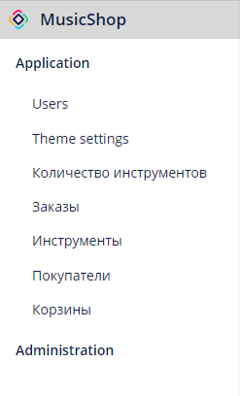

Рисунок 1 – Сущности

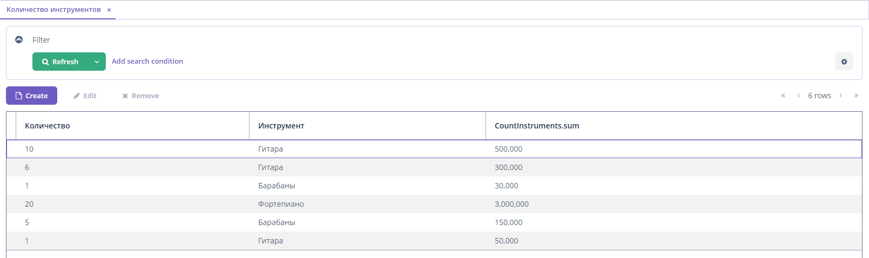

Рисунок 2 – Browse сущности «Количество инструментов»

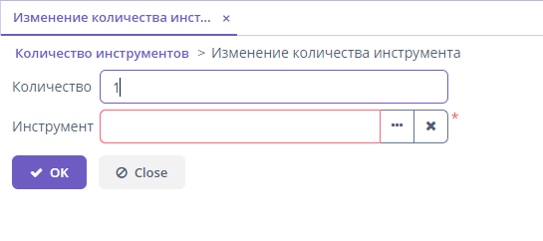

Рисунок 3 – Edit сущности «Количество инструментов»

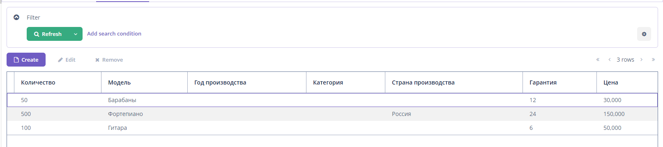

Рисунок 4 – Browse сущности «Инструменты»

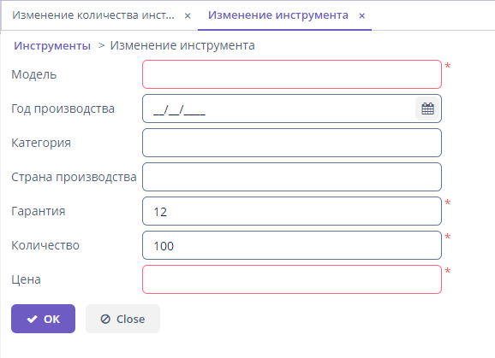

Рисунок 5 – Edit сущности «Инструменты»

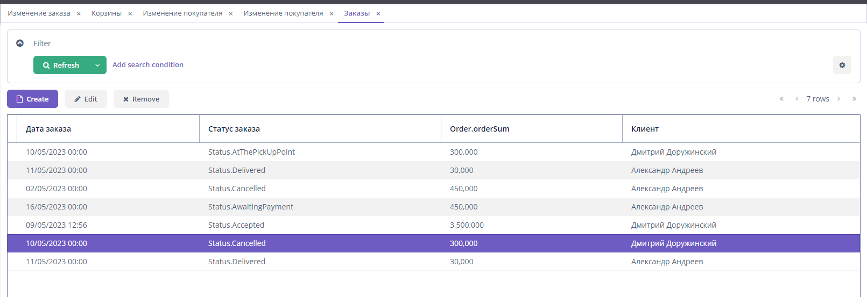

Рисунок 6 – Browse сущности «Заказы»

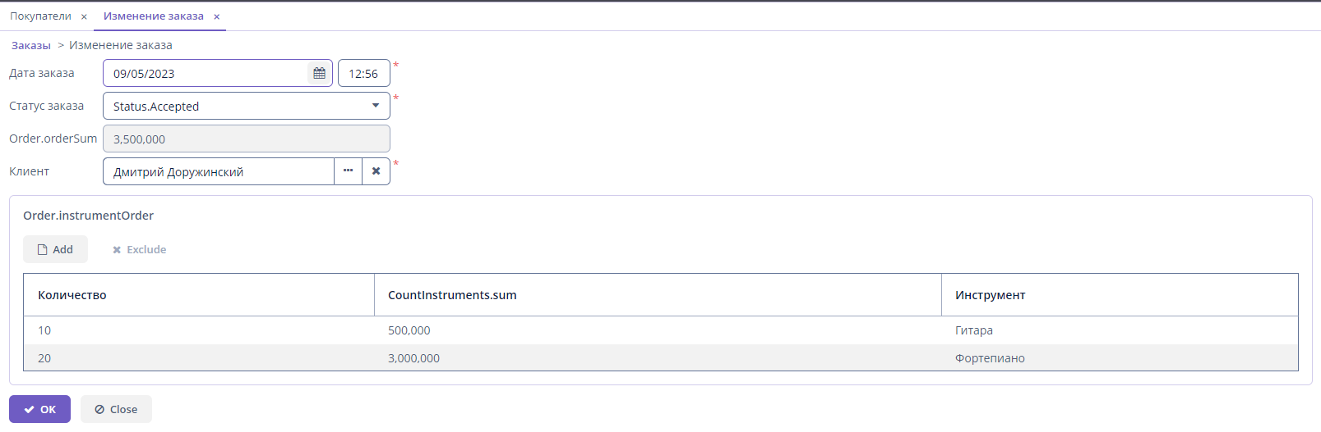

Рисунок 7 – Edit сущности «Заказы»

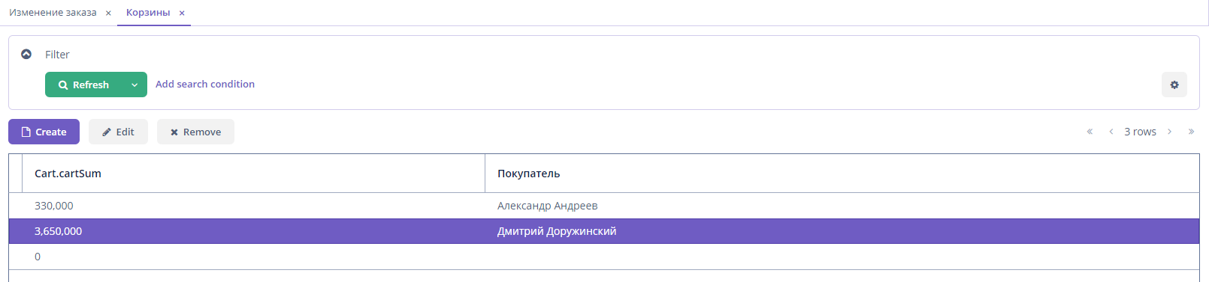

Рисунок 8 – Browse сущности «Корзины»

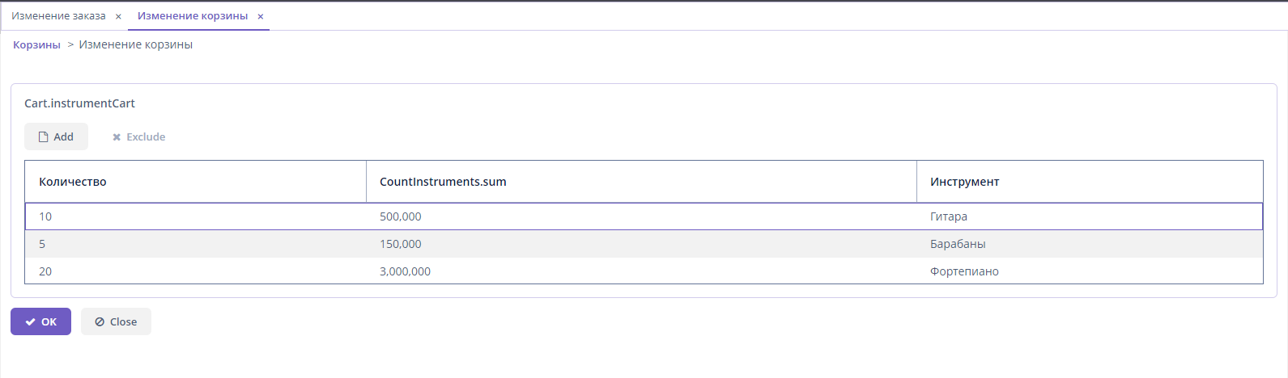

Рисунок 9 – Edit сущности «Корзины»

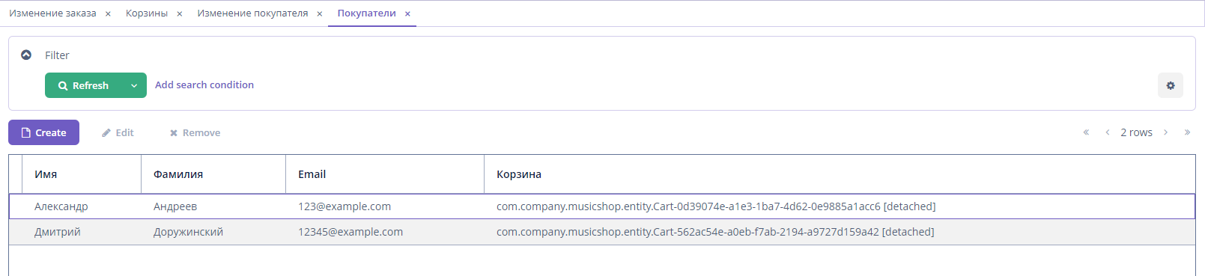

Рисунок 10 – Browse сущности «Покупатели»

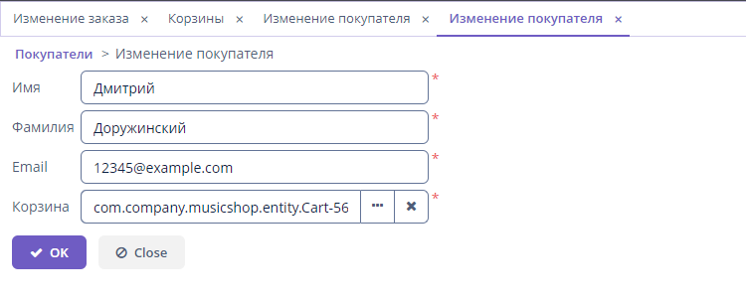

Рисунок 11 – Edit сущности «Покупатели»

P.S. Очень жаль, что Jmix не дает возможность показать связь один ко многим на Browse и Edit страницах хоть в каком-то виде. Т.е. пользователь имеет связь с заказами, но как не крути через него мы это не увидим и редактировать не можем, можно только заказ привязать к пользователю (возможно, я не совсем разобрался в Jmix).

Ссылка на GitHub с проектом.

https://github.com/SashkaShashka/MusicShop